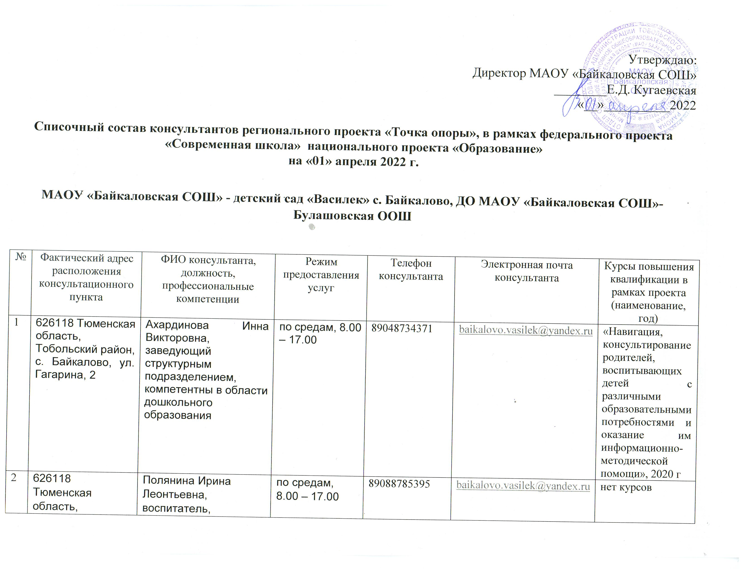

2 | Тобольский район, с. Байкалово, ул. Гагарина, 2 | компетентны в области дошкольного образования
3 | 626118 Тюменская область, Тобольский район, с. Байкалово, ул. Гагарина, 2 | Бронникова Наталья Александровна, воспитатель, компетентны в области дошкольного образования | по средам, 8.00 – 17.00 | 89504848498 | baikalovo.vasilek@yandex.ru | нет курсов
4 | 626118 Тюменская область, Тобольский район, с. Байкалово, ул. Гагарина, 2 | Кугаевская Зульфия Наримановна, воспитатель, компетентны в области дошкольного образования | по средам, 8.00 – 17.00 | 89504803194 | baikalovo.vasilek@yandex.ru | нет курсов
5 | 626119, Россия, Тюменская обл, Тобольский район, д Булашово, ул. Рабочая, д. 61 | Тарасова Ольга Викторовна, воспитатель, компетентны в области дошкольного образования | понедельник, 8.00 до 16.00 | 89224750266 | det.sadbulashovo@mail.ru | нет курсов
6 | 626119, Россия, Тюменская обл, Тобольский район, д Булашово, ул. Рабочая, д. 61 | Сидорова Нина Александровна, воспитатель, компетентны в области дошкольного образования | понедельник, 8.00 до 16.00 | 89827745902 | det.sadbulashovo@mail.ru | нет курсов

